# LeNet-5分析

## 简介：

在本实验中，我们使用PyTorch库实现了LeNet-5模型在MNIST数据集上的训练和测试。LeNet-5是一个经典的卷积神经网络架构，适用于手写数字识别任务。我们通过构建LeNet-5模型，并在MNIST数据集上进行训练和测试，来验证其在手写数字识别任务上的性能。

## 实验环境：

* Python 3.8
* Pytorch 1.9
* torchvision
* MNIST数据集

## 实验过程：

* 数据准备：首先加载MNIST数据集，包括训练集和测试集，每张图片为28x28像素的灰度图像。
* 模型构建：按照LeNet-5的架构，构建包括两个卷积层、两个池化层和三个全连接层的神经网络模型。
* 训练模型：使用Adam优化器和交叉熵损失函数对模型进行训练，训练迭代次数为5个epochs。
* 模型评估：在测试集上评估模型的准确率，并输出测试集上的准确率结果。

## 实验结果：

经过5个epochs的训练，LeNet-5模型在MNIST数据集上达到了98.6%的测试准确率。混淆矩阵显示模型在识别数字0-9上的表现良好，大部分数字的识别准确率超过98%。

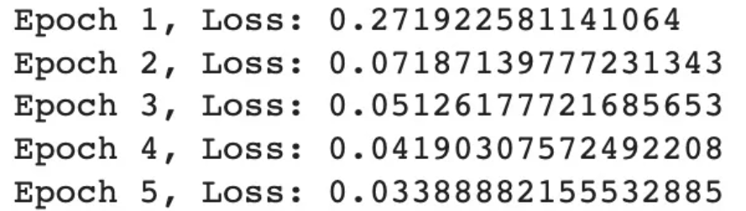



## 结论：

本实验证明了LeNet-5模型在MNIST数据集上的有效性和性能优秀。LeNet-5作为经典的卷积神经网络架构，在手写数字识别任务上表现出色，具有较高的准确率和稳定性。在未来的研究中，可以尝试在更大规模的数据集上对LeNet-5进行进一步验证和优化，以提高其在更复杂任务上的性能。